HX3557 Scheda creata il 11 febbraio 2025

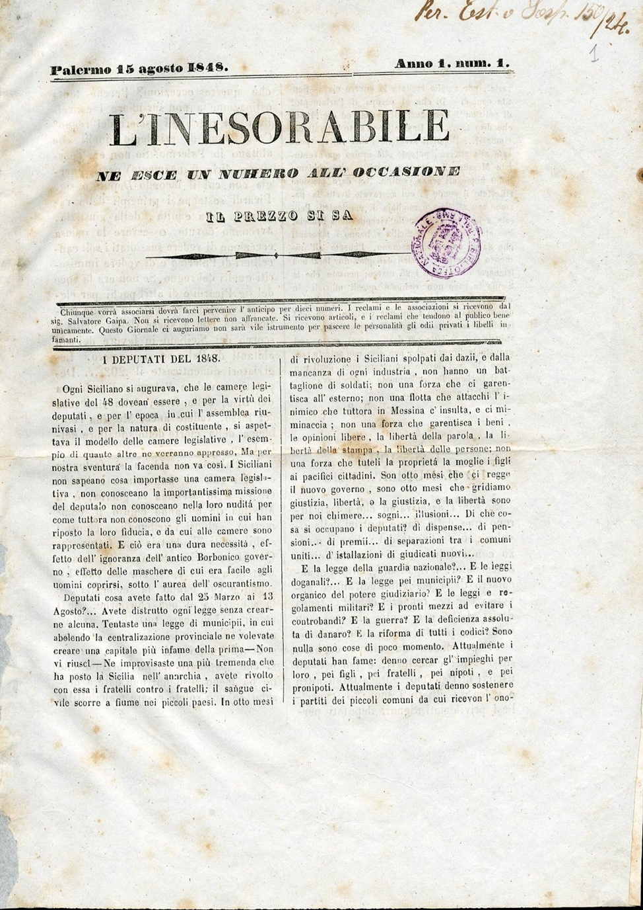
Descrizione bibliografica
L'*inesorabile : ne esce un numero all'occasione. - Anno 1, n. 1 (15 agosto 1848). - Palermo : [s.n.], 1848. - 1 fascicolo ; 30 cm. ((Unico numero conosciuto. - PAL0080063
Soggetto: Politica – Sicilia - 1848
Copia digitale a: http://docbcrs.bibliotecaregionalepalermo.it/giornali/l_inesorabile.pdf

